中国电信手机看店（连锁版）产品

用户手册

目录

1 登陆 2

1.1 手机客户端扫描登录 2

1.2 账号和密码登录 2

2 界面介绍 2

2.1实时预览 2

2.2 录像回放 4

2.3布防报警 5

2.4电子地图 5

2.5设备分组 6

2.6系统设置 7

3 注销及帮助 9

# 1 登陆

## 1.1 手机客户端扫描登录

请使用手机登陆“手机看店”app 程序，在“系统设置”中选择“扫一扫”来扫描此二 维码登陆 CS 客户端

## 1.2 账号和密码登录

请输入用户名和密码，点击登陆

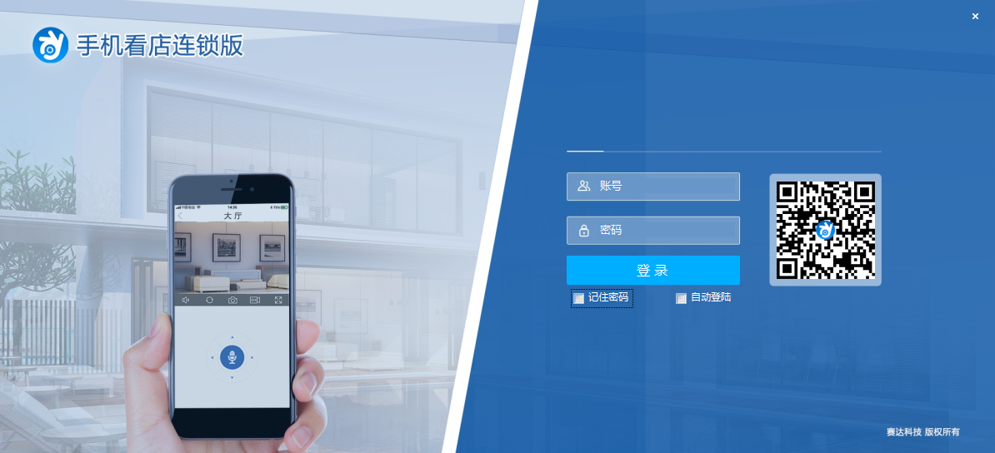

# 2 界面介绍

## 2.1实时预览

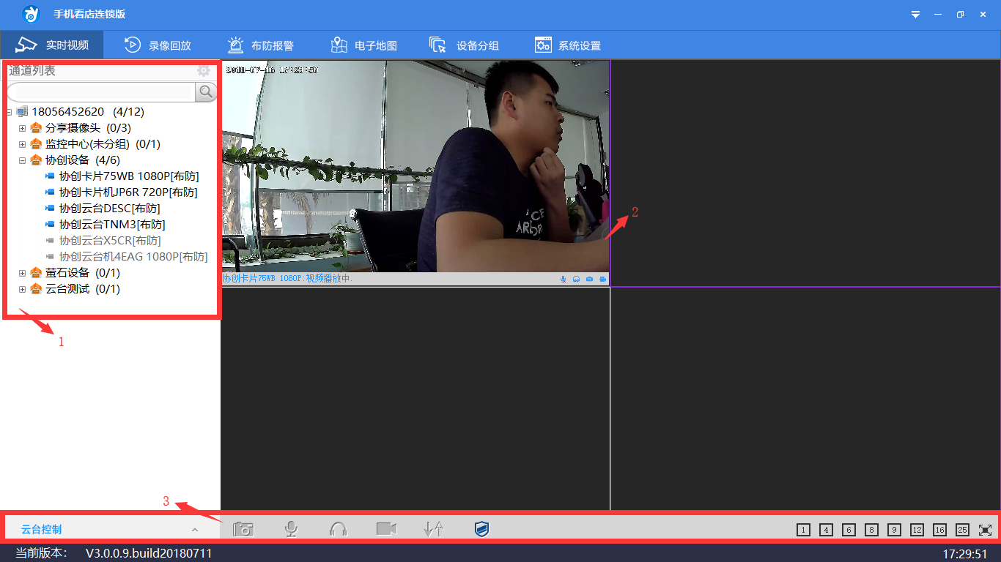

实时预览分为三个区域，分别是分组信息区域、视频预览区域、摄像机功能操作区域

、分组信息区域

显示该账号的设备列表、分组状况及设备搜索功能

（注：鼠标右键点击相关分组，可出现小组轮播，快速播放等功能）

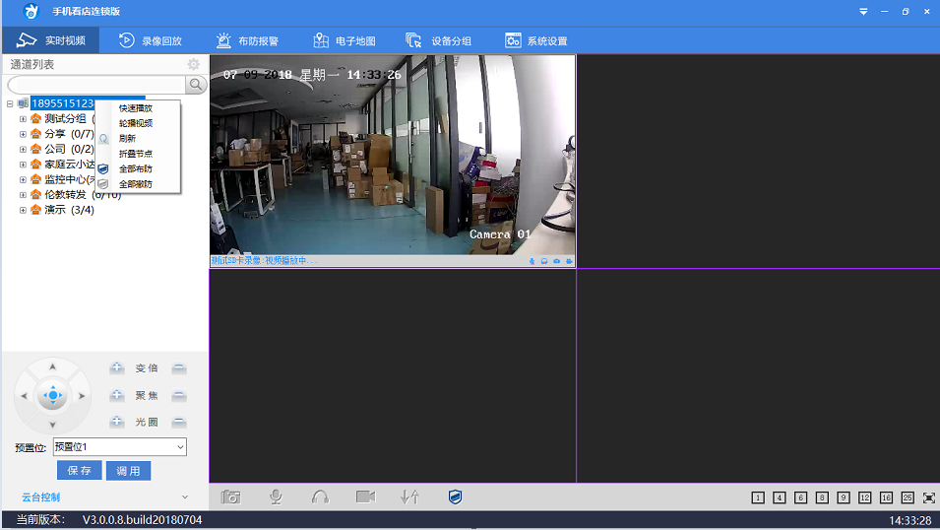、画面预览区域

选择一个视频窗口，双击右侧在线的摄像机，即可观看到实时视频

、摄像机功能操作区域

* 云台控制（注：该功能只针对带有云台操作的设备）
* 摄像机手动抓拍图片
* 打开及关闭对讲功能
* 打开及关闭监听功能
* 手动录像功能，可以实时录制某一路视频
* 摄像机画面反转功能
* 打开及关闭摄像机布防功能
* 画面分割



* 全屏

## 2.2 录像回放

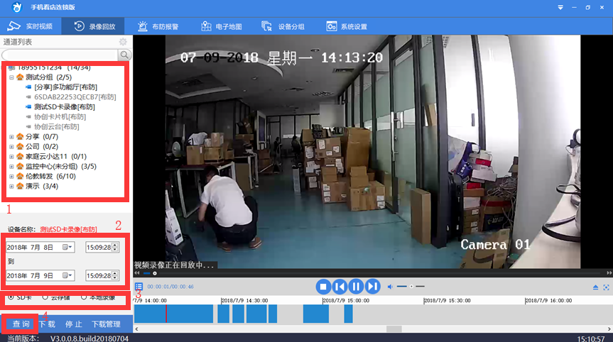

录像查询：选择摄像机——>选择开始时间及结束时间——>选择查询录像类型——>点击查询，即可查询设备录像，双击蓝色进度条即可播放录像

录像下载：在按上述录像查询后，选择鼠标右键点击蓝色进度条，选择录像下载开始点，再右键点击蓝色进度条选择录像下载结束点，即可下载录像

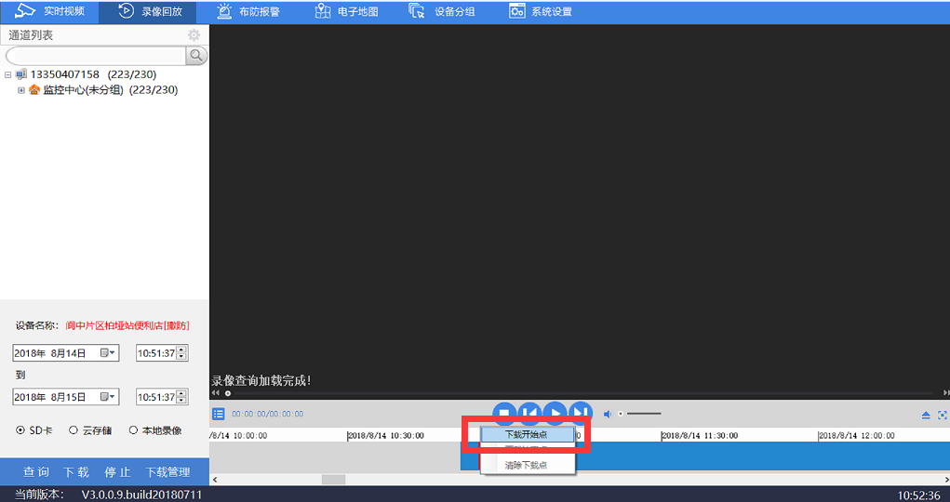

选择下载开始点

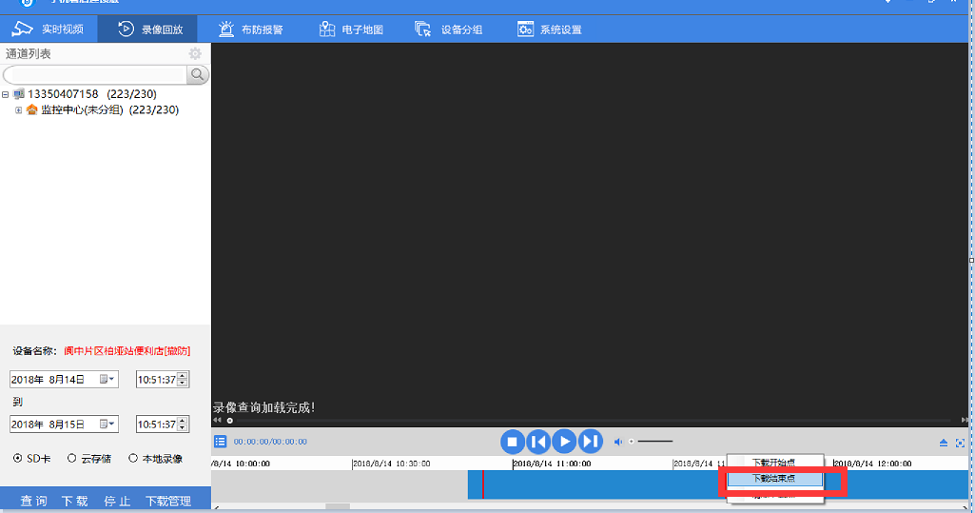

选择下载结束点

## 2.3布防报警

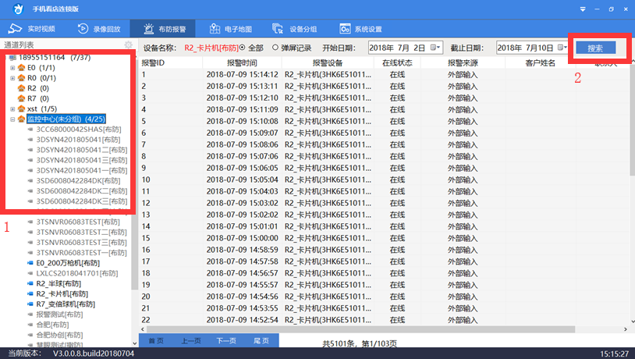

选择摄像机——>点击搜索，即可查询设备布防报警信息

## 2.4电子地图

注：1.增加坐标：输入百度收录的地址（如：合肥赛达）或者在地图选择位置双击选取坐标后保存 2.删除地图坐标：经纬度：0,0 保存

输入坐标后地图上会显示设备的坐标位置，如图

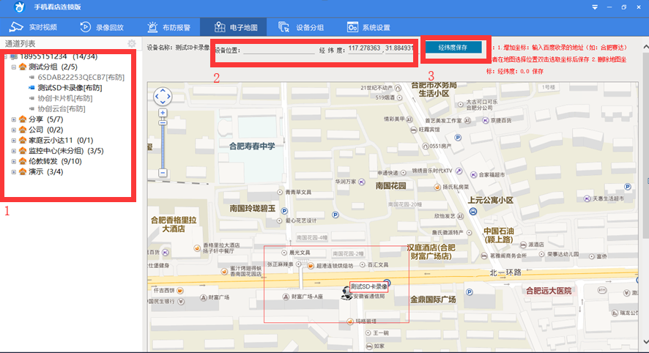

选择摄像机——>输入设备坐标——>点击保存，即可设置设备电子地图位置

（注：1.增加坐标：输入百度收录的地址（如：合肥赛达）或者在地图选择位置双击选取坐标后保存 2.删除地图坐标：经纬度：0,0 保存）

点击电子地图上该摄像头可直接预览

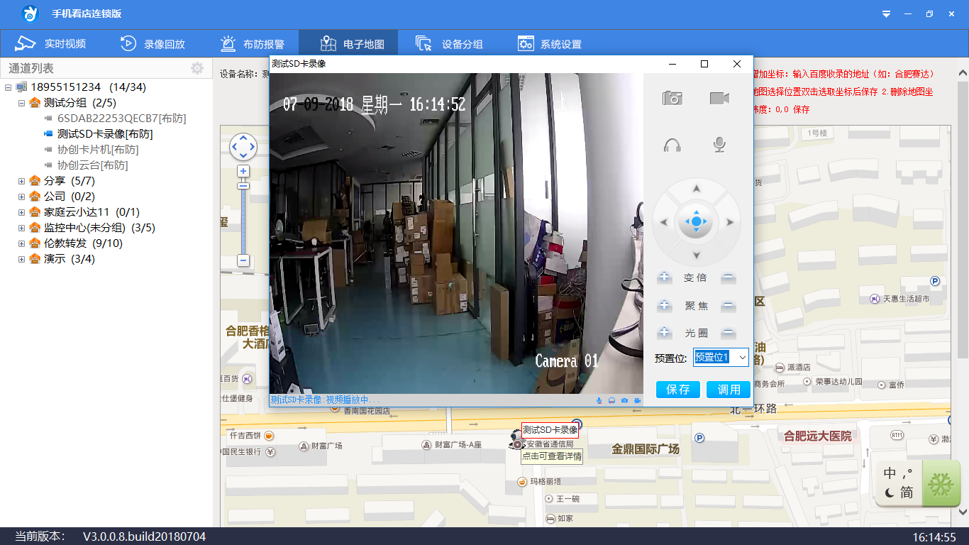

## 2.5设备分组

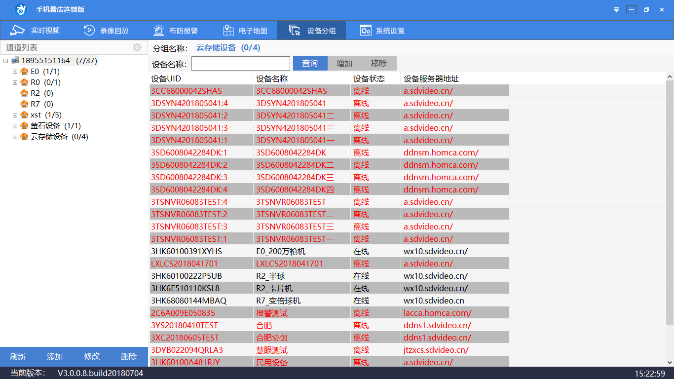

、点击下方添加，可添加分组

、点击下方修改，可修改分组信息

、点击删除可删除分组

、增加小组成员

选中分组——>选择未分组的设备——>点击增加

、移除小组成员

选中要移除的设备——>点击移除即可

## 2.6系统设置

分为视频配置，报警配置，系统配置

、视频配置

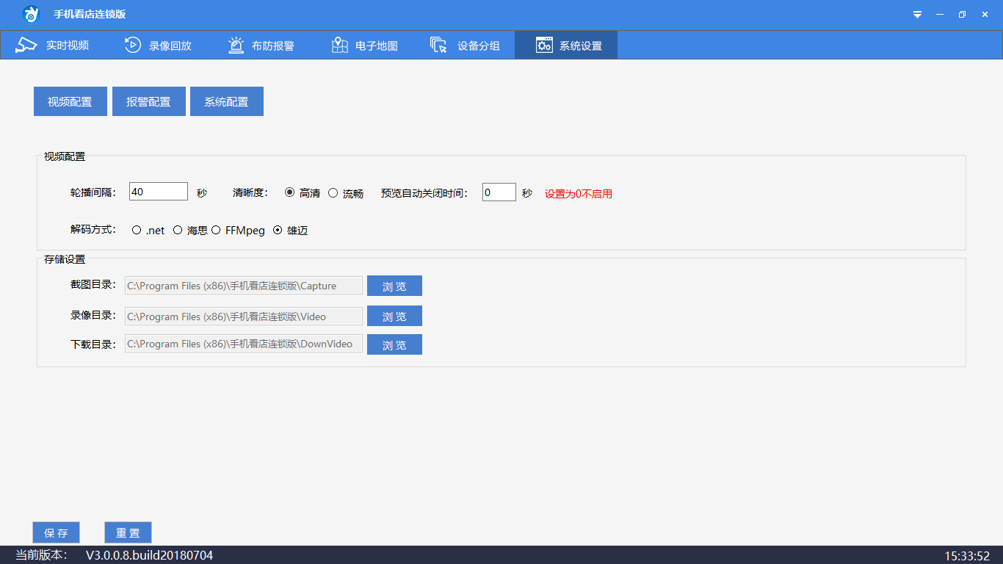

主要是更改设备的清晰度，解码方式

、报警配置

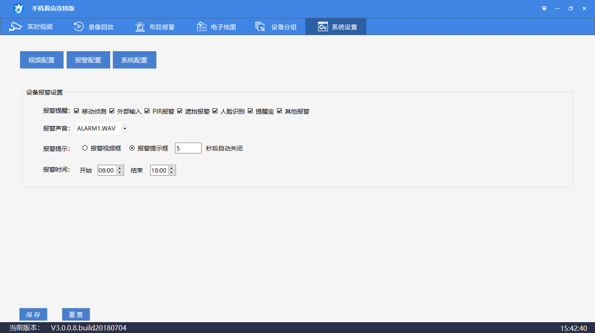

修改报警提醒，报警声音，报警提示，报警时间

、系统配置

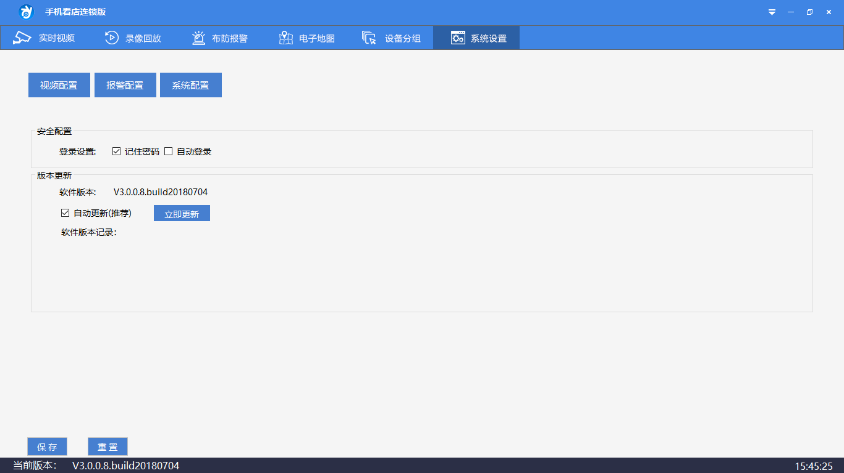

修改登录方式和版本更新状况

# 3 注销及帮助

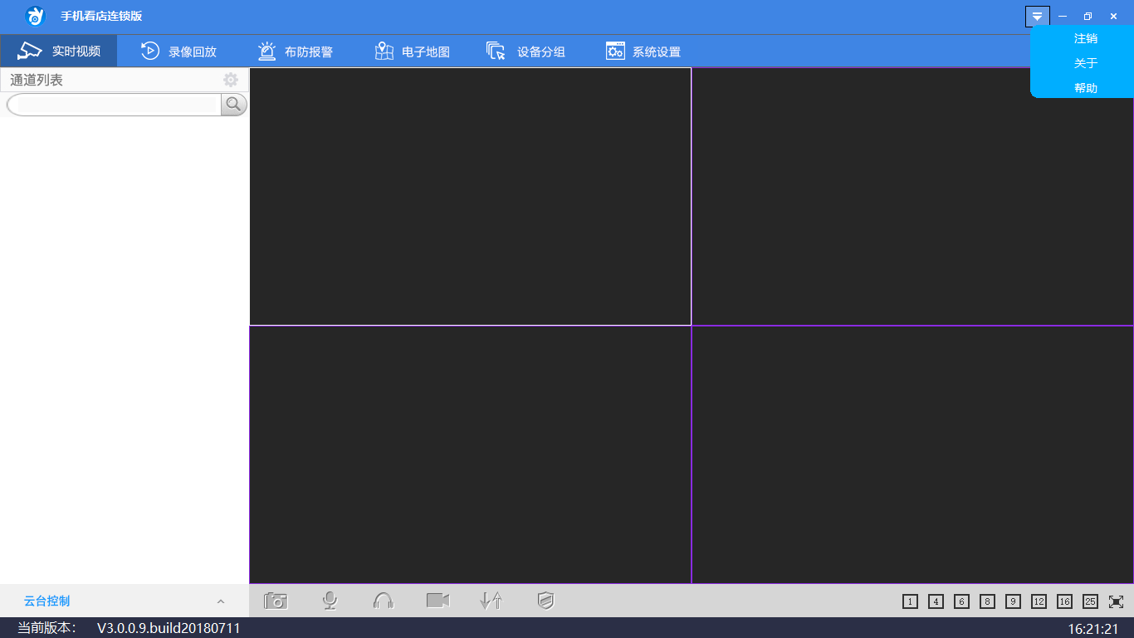

点击右上方按钮，选择注销，即可注销退出该账户，选择关于可查看客户端版本信息和发布日期，选择帮助可查看用户产品手册